RIWAYAT HIDUP

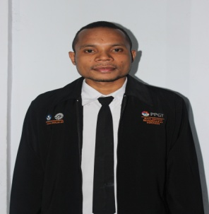
OKTOVIANUS NANDOTRAI, lahir di Polimak Kecamtan Ardipura II Kota Jayapura pada tanggal 16 Oktober 1992 sebagai anak pertama dari lima bersaudara dari pasangan Ayahanda Yance Nandotrai dan Mince Sikowai. Pendidikan SD ditempuh pada tahun 2000 di SD Inpres tefaro kecamatan masirei tamat pada tahun 2005.pada tahun 2005 penulis melanjutkan studi di SMP Negeri 2 koweda kecamatan masirei, kabupaten waropen dan tamat pada tahun 2008 peneliti melanjutkan studi di SMA 45 Jayapura kecamatan entrop, kota Jayapura tamat pada tahun 2011. Dengan izin Tuhan Yang Maha Kuasa, pada tahun 2013 peneliti mendapat beasiswa untuk melanjutkan pendidikan melalui program pendidikan profesi Guru terintegrasi (PPGT) ke perguruan tinggi dan terdaftar sebagai mahasiswa PGSD FIP Universitas Negeri Makassar. Di samping itu, penulis pernah menjadi salah satu anggota Marching Band Gita swara PGSD FIP UNM divisi perkusi juara satu, juara III pertandingan Futsal antar fakultas universitas Negeri Makassar. Anggota paduan suara FIP UNM dalam kegiatan seminar Nasional.

